**Parcial 3 de Introducción a la Biología 2017**

1. Responda verdadero o falso.

|  |  |
| --- | --- |
| La frecuencia con que se produce una mutación depende de si es beneficiosa o perjudicial para el organismo | **F** |
| La frecuencia de un alelo dominante en el reservorio génico es siempre mayor o igual a la del alelo recesivo correspondiente | **F** |
| Los organismos de una población dejan siempre la misma cantidad de descendientes | **F** |
| Para que la evolución ocurra, los cambios deben ser heredables | **V** |
| En una población, en general el número de individuos que nacen es mayor el que se reproducen | **V** |

1. El proceso por el cual una población de organismos queda dividida mediante una barrera geográfica, determinando con el paso del tiempo la aparición de dos especies separadas, se denomina:

…………………**ALOPATRICA**…………………………

1. Si una población la frecuencia de alelo dominante (A) es del 30%, la frecuencia del alelo recesivo (a) es del……………….**70** %. Considerando que se trata de genes con dominancia completa, la frecuencia del fenotipo dominante es del…………**0,51**% y la del fenotipo recesivo es del………. **0,45**%
2. Los machos de algunas especies de insectos se caracterizan por emitir sonidos destinados a atraer a las hembras para la reproducción. De acuerdo con la teoría de la selección natural, ¿cuál podría haber sido el proceso por el cual este rasgo se hizo frecuente en estas especies?
3. Las preferencias de las hembras promovieron la aparición de mutaciones que codificaban para cantos, más sonoros en los machos.
4. Los depredadores capturan más fácilmente a los machos que cantan con mayor intensidad y esto reduce sus chances de reproducirse.
5. Las hembras prefieren para la reproducción machos que produzcan un canto sonoro, y por esta razón ya no se aparecen mutaciones que produzcan macho son cantos menos llamativos.
6. Las hembras encuentra con mayor facilidad a los machos que producen un canto más sonoro y esto aumenta sus chances de reproducirse y transmitir ese carácter.
7. La selección de pareja por parte de las hembras no puede producir cambios en el reservorio génico de la población.
8. ¿Cómo se denomina el tipo de selección natural representado en el grafico?

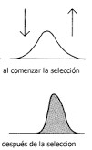

DIRECCIONAL

1. Considerando el concepto biológico de especie. ¿Cuál de los siguientes supuestos se debe cumplir ara afirmar que dos poblaciones de animales pertenecen a distintas especies?
2. Los miembros de una población muestran diferencias en su aspecto (tamaño, color, comportamiento, etc) respecto a os de la otra población.
3. Las poblaciones tiene distinto tamaño.
4. Las poblaciones están separadas por una barrera geográfica.
5. Las poblaciones se encuentran en distintos continentes,
6. Ninguna es correcta.

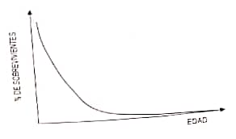

1. El grafico de la derecha representa
2. La capacidad de carga de una población
3. La dinámica poblacional
4. El patrón de mortalidad
5. El patrón de distribución de una población
6. La estructura por edades
7. En la población de la pregunta anterior, la mortalidad.
8. Se concentra especialmente en la primeras edades
9. Se produce fundamentalmente en las edades más avanzadas
10. Se distribuyen de manera homogénea entre los individuos de distintas edades
11. Es independiente de la edad de los individuos
12. Aumenta con la densidad
13. Complete los casilleros de la izquierda con el concepto que corresponda de la magnitud expresada en el casillero de la derecha. Utilice los siguientes conceptos: capacidad de carga, densidad, productividad primaria, tasa de crecimiento poblacional, estructura por edades, biomasa.

|  |  |
| --- | --- |
| **PRODUCTIVIDAD PRIMARIA** | 15000 kilocalorías por hectárea por año |
| **TASA DE CRECIMIENTO POBLACIONAL** | 230 mojarras por año |
| **CAPACIDAD DE CARGA** | 750 ñandúes |
| **BIOMASA** | 450 kg de materia seca por hectárea |

1. Ciertas bacterias que habitan el intestino delgado de los seres humano sintetizan vitamina K que es posteriormente es incorporada a nuestro metabolismo. Esta relación es un ejemplo de:
2. Competencia
3. Depredación
4. Sucesión ecológica
5. Mutualismo
6. Parasitismo
7. ¿cuáles de estos organismos espera que sean menos abundantes en el ecosistema de pastizal?
8. Hierbas y pastos
9. Guanacos
10. Hongos
11. Pumas
12. Caracoles
13. Para cada una de las afirmaciones de la parte inferior, elija una de las palabras de la lista siguiente y escribe la letra en el casillero correspondiente. A cada afirmación le corresponde una letra y las letras no se repiten.
14. Producción secundaria
15. Nicho ecológico
16. Competencia
17. Estructura por edades

|  |  |
| --- | --- |
| **c** | Se producen cuando dos organismos requieren un mismo recurso presente en cantidades reducidas |
| **d** | Permite predecir cambios futuros en el tamaño de una población |
| **b** | Incluyen el ambiente y el modo de vida de los organismo de una especie |
| **a** | Es la biomasa acumulada por los consumidores pro unidad de superficie o volumen |

1. A medida que el tamaño de una población de acerca a la capacidad de carga.
2. La velocidad de crecimiento aumenta
3. La velocidad de crecimiento se reduce
4. La velocidad de crecimiento se hace negativa
5. La capacidad de carga aumenta
6. La capacidad de carga disminuye
7. La ubicación del alga *Spirogyra* es un estanque se extiende por toda la columna de agua, en todas las intensidades de la luz del estanque, mientras que otra alga, *Achillea,* solo puede crecer con la intensidades de luz alta en la superficie. *Archillea* es una excelente competidora que limita el crecimiento de *Spirogyra*. Basándose en lo expuesto, en presencia de *Archillea* podemos afirmar que:
8. El nicho fundamental o precompetitivo de *Spirogyra* es igual al realizado o postcompetitivo.
9. El nicho fundamental o precompetitivo de *Spirogyra* es menor al realizado o postcompetitivo.
10. El nicho fundamental o precompetitivo de *Archillea* es igual al de *Spirogyra.*
11. El nicho realizado o precompetitivo de *Spirogyra* es menor el fundamental o precompetitivo.
12. El nicho realizado o precompetitivo de *Spirogyra* es igual al de *Archillea*
13. ¿Cuál es el modelo de crecimiento poblacional el cual no existen límites ambientales para la cantidad total de individuos en la población?

**EXPONENCIAL**

…………………

1. ¿Cuál de las siguientes alternativas es la apropiada para representar la tasa de crecimiento de una población de liebres patagónicas o maras?
2. 250 maras
3. 250 maras por año
4. 2500 kilocalorías
5. 2500 kilocalorías por hectáreas
6. 2500 kilocalorías por año
7. El cabecita negra común, *Carduelis magellanicus,* y el verderón europeo, *Carduelis chloris*, son dos pájaros que pueden observarse de nuestra ciudad y pertenecen:
8. A la misma familia, género y especie.
9. Misma familia y género, pero distinta especie.
10. Al mismo género, pero distinta familia y especie.
11. Al mismo orden familia y especie, pero distinto género.
12. A la misma familia y genero pero a distinto orden y especie
13. Entre los organismo fotosintéticos terrestres se pueden diferenciar 4 grandes grupos, los musgos, los helechos, las gimnospermas (coníferas y otras plantas) y las angiospermas (plantas con flor). Todos ellos descienden de un ancestro en común y comparten algunos caracteres plesiomorficos tales como la presencia de clorofila. Angiospermas y gimnospermas producen semillas, rasgos que se consideran apomorficos respectos a la característica de musgos y helechos de reproducirse por esporas. A su vez las angiospermas y gimnospermas comparten con los helechos la presencia de tejidos de conducción para el transporte de la savia. A partir de esta información dibuje un cladograma y señale en que puntos de la historia evolutiva aparecen las apomorfias presencia de tejidos de conducción y de semillas.

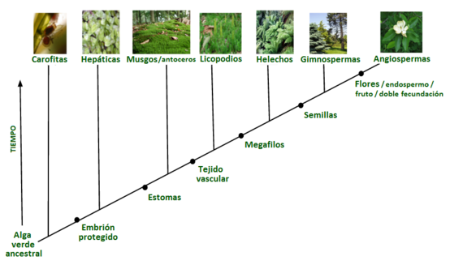

1. El número de géneros incluidos en una clase siempre es:
2. Menor que el número de Órdenes.
3. Menor que el número de Familias.
4. Mayor o igual que el número de Ordenes
5. Menor que el número de Especies
6. Igual al número de Especies.
7. Cuál de las siguientes afirmaciones es verdadera en relación con el ciclo de vida de ascomicetas y basidiomicetes.
8. El micelio es siempre diploide.
9. Los gametos se fusionan para dar un cigoto diploide.
10. La meiosis produce esporas.
11. El esporofito se produce a partir de divisiones mitóticas del cigoto.
12. Solo los ascomicetes tienen alternancia de generaciones.
13. Señale con una X cual o cuales de los siguientes organismo podrían/a pertenecer al reino de los hongos.

|  |  |
| --- | --- |
| Un organismo foto autótrofo con pared celular de quitina |  |
| Un organismo procariotico, heterótrofo |  |
| Un parasito multicelular cenocítico | X |
| Un organismo heterótrofo unicelular | X |

1. Complete los casilleros de la columna de la derecha con las palabras Helecho, Coníferas y Musgos, según corresponda:

|  |  |
| --- | --- |
| El gametofito se encuentra reducido a unas pocas células en los órganos reproductores masculinos y femeninos | **CONIFERAS** |
| El gametofito se encuentra reducido pero aún conserva independencia nutricional | **HELECHOS** |
| La generación gametofitica domina su ciclo de vida en tiempo y en tamaño | **MUSGOS** |

1. Un organismo triploblastido con celoma verdadero formado a partir de pliegues del arqueamiento pertenecerá al filum de
2. Los gusanos planos (Platyhelmithes)
3. Las anemonas y medusas (Cnidarios)
4. Los gusanos segmentados (Anélidos)
5. Los artrópodos
6. Las estrellas de mar (Equinodermos)
7. Los reptiles comparten con los anfibios el hecho de tener columna vertebral, sin embargo muestra una apomorfia que los diferencia de ese grupo de organismo.
8. Tiene cuatro extremidades
9. Tienen placas que rodean y protegen el encéfalo
10. Tiene huevo amniota
11. Tiene mandíbula
12. Todas son correctas.

**Parcial 3 de Introducción a la Biología 2021**

1. En el modelo logístico, el crecimiento de la población es igual a O cuando N es igual a K.

|  |  |
| --- | --- |
| **Verdadero** | **Falso** |

1. Señale con el término SÍ aquellos grupos de animales que incluyen especies de vida parásita y con el término NO aquellos que no incluyen especies parásitas.

|  |  |
| --- | --- |
| Artrópodos | **SI** |
| Gusanos segmentados (Anélidos) | **SI** |
| Gusanos planos (Platyhelminthes) | **SI** |
| Cordados | **SI** |
| Gusanos cilíndricos (Nematodes | **SI** |

1. En una laguna vive una especie de sapo que pone sus huevos allí durante la primavera. Los huevos eclosionan en renacuajos que luego se transforman en sapos adultos mediante un proceso denominado metamorfosis que dura 30 días en los individuos que se desarrollan más rápido y hasta 50 días en los que se desarrollan más lento. Si las lluvias no son abundantes la laguna puede secarse a mediados de la primavera y los renacuajos que no alcanzaron el estado adulto mueren. Durante tres años las lluvias han sido muy escasas. De acuerdo a la teoría de la selección natural, esperaría que:
2. la cantidad de lluvia afecte de igual manera a todos los individuos de la población.
3. los individuos cuya metamorfosis es más lenta sean cada O vez más frecuentes en la población.
4. los individuos con metamorfosis más rápida no alcancen O la madurez sexual y no lleguen a reproducirse.
5. la escasez de lluvias haya promovido la aparición de X O mutaciones que aceleren el proceso de metamorfosis.
6. los individuos con metamorfosis más lenta no lleguen a O reproducirse o dejen un menor número de descendientes.
7. Dos poblaciones de aves, la población A y la población B, comparten parte de su distribución geográfica. Las aves de las dos poblaciones tienen características muy similares, ya que solo presentan pequeñas diferencias en la forma del pico, y han sido clasificadas como pertenecientes a la misma especie. Nuevas investigaciones afirman que, según el concepto biológico de especie, se trata, en realidad, de especies diferentes. ¿Cuál de las siguientes observaciones permite apoyar esta afirmación?
8. Las aves de la población A se alimentan principalmente de r, semillas, mientras que las aves de la población B comen principalmente insectos.
9. Las aves de la población A solo luchan contra las aves de la población B cuando están defendiendo su territorio de apareamiento.
10. Las aves de cada una de las poblaciones solo pueden aparearse con aves de su misma población.
11. Las aves de la población A tienen algunas variaciones en el color del plumaje, mientras que las aves de la población B tienen un plumaje de color uniforme.
12. Las aves de la población A tienen un patrón de canto distintivo que es más complejo que el de la población B.
13. Algunas especies de árboles del género Acacia tienen espinas huecas y estructuras en la base de las hojas que secretan néctar. Estas espinas son el lugar de anidamiento exclusivo de algunas especies de hormigas que obtienen alimento del néctar y que defienden a la acacia de los herbívoros. Esto representa un problema en la época de floración, ya que las flores necesitan ser polinizadas para que la planta pueda reproducirse, y las hormigas no permiten el acercamiento de insectos polinizadores. En ese momento, las flores producen sustancias químicas que repelen y mantienen alejadas a las hormigas de las flores, pero no a los insectos polinizadores. La relación entre las acacias y las hormigas corresponde a un ejemplo de:
14. Competencia y coevolución.
15. Mutualismo y evolución convergente.
16. Mutualismo y coevolución.
17. Predación y coevolución.
18. Parasitismo y coevolución. .
19. En una comparación de aves con mamíferos, tener cuatro apéndices es:
20. un carácter útil para clasificar especies de aves.
21. una plesiomorfía compartida.
22. una apomorfía útil para separar los mamíferos de las aves.
23. un carácter útil para clasificar especies de mamíferos.
24. un ejemplo de analogía.
25. De acuerdo a la imagen de la red trófica, ¿cuál de las siguientes opciones causará, más probablemente, la mayor disminución en la población de serpientes?

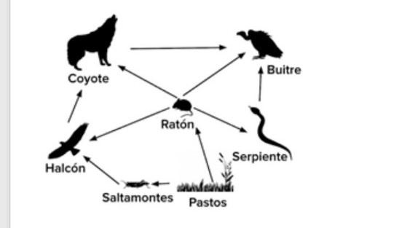

1. Una disminución en la población de coyotes.
2. Un aumento en la biomasa de los pastos.
3. Una disminución en la población de buitres.
4. Una disminución en la población de halcones.
5. Una disminución en la población de ratones.
6. Responda Verdadero o Falso.

|  |  |
| --- | --- |
| En el ciclo de vida de los helechos ocurre doble fecundación con formación de endosperma. | **F** |
| Todas las plantas poseen un ciclo de vida con alternancia de generaciones | **V** |
| Las briófitas poseen un sistema vascular formado por floema y xilema | **F** |
| Flores con simetría bilateral es una apomorfía respecto a flores con simetría radial. | **V** |

1. ¿Cuál de las siguientes es una apomorfía que permite separar a los Anélidos (gusanos segmentados) de los Nematodes (gusanos cilíndricos):
2. La presencia de celoma.
3. La multicelularidad.
4. La simetría bilateral, con cefalización.
5. La presencia de mesodermo.
6. La presencia de células organizadas en tejidos.
7. La selección natural modifica las frecuencias de los alelos en las poblaciones porque en función de las características de ambiente algunos/as………**INDIVIDUOS**……….. tienen más probabilidades de sobrevivir y reproducirse que otros/as.
8. La comunidad 1 tiene dos especies diferentes (a y b), ambas con el mismo número de individuos. La comunidad 2 tiene tres especies (a, b y c), las tres con el mismo número de individuos. La comunidad 3 tiene tres especies (a, b y c) pero la especie a es mucho más abundante que las demás, ya que está representada por el 80% de los individuos, mientras que las especies b y c solo tienen un 10% del total de individuos cada una. En base a esta información, puede afirmar que:
9. La comunidad 2 tiene……**LA MISMA**…… riqueza específica que la comunidad 3.
10. La comunidad 2 tiene……**MAYOR**…… diversidad que la comunidad 3.
11. La comunidad 1 tiene……**MENOR**…… diversidad que la comunidad 2.
12. La comunidad 2 tiene……**MAYOR**….. equitatividad que la comunidad 3.
13. El gráfico muestra los valores de densidad, en número de individuos por 100 metros cuadrados, de una especie de árbol, el chañar, correspondientes a doce parcelas ubicadas en un área natural en los alrededores de Bahía Blanca.

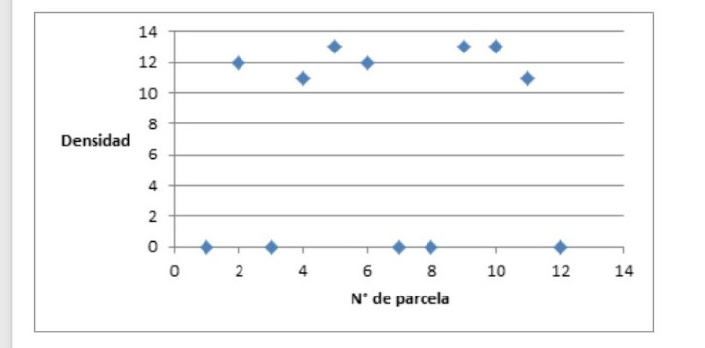

De acuerdo a esta información, podemos decir que el patrón de distribución espacial del chañar es………………**AGRUPADO**

En este tipo de distribución espacial, la presencia de un individuo……**AUMENTA**……… la probabilidad de encontrar otro en la vecindad.

1. Los chingolos (una especie de ave) con alas de tamaño promedio sobreviven mejor a las tormentas que aquellos con alas más grandes o más pequeñas, lo que puede resultar en un proceso de:
2. efecto fundador.
3. cuello de botella.
4. selección estabilizadora.
5. selección disruptiva.
6. selección sexual.
7. Los machos de diferentes especies de la mosca de la fruta Drosophila que viven en las mismas regiones de las islas de Hawái tienen diferentes y elaborados rituales de cortejo que implican la lucha con otros machos y movimientos estilizados para atraer a las hembras. Con esta información, podemos decir que:
8. las moscas de la fruta están atravesando un proceso de especiación alopátrica.
9. entre las especies de Drosophila actúa un mecanismo de O aislamiento reproductivo precigótico.
10. no actúan mecanismos de aislamiento reproductivo, ya que los rituales de cortejo nunca influyen en el aislamiento reproductivo.
11. no actúan mecanismos de aislamiento reproductivo, ya que las moscas de la fruta comparten hábitat.
12. entre las especies de Drosophila actúa un mecanismo de aislamiento reproductivo postcigótico.
13. La sucesión ecológica secundaria consiste en:
14. los cambios en la abundancia de una especie a lo largo del tiempo.
15. los cambios en la composición de las comunidades luego de un disturbio.
16. los cambios en un bosque a medida que los árboles se hacen más grandes.
17. la formación de los nutrientes del suelo.
18. el proceso por el cual una especie se hace abundante.
19. Las características comunes entre las Algas verdes y las Plantas incluyen:
20. que ambos grupos poseen pared celular compuesta por celulosa y sustancia de reserva de almidón.
21. que ambos grupos poseen pigmentos fotosintéticos y sustancia de reserva de glucógeno.
22. que ambos grupos poseen pared celular de celulosa y división celular sin formación de placa celular.
23. que ambos grupos poseen pared celular compuesta por Q quitina y ciclos de vida con alternancia de generaciones.
24. que ambos grupos son heterótrofos y la división celular se produce con formación de placa celular.
25. La tasa de crecimiento de una población aumenta cuando la edad a la que el organismo se reproduce por primera vez……**DISMINUYE**……. cuando la frecuencia de eventos reproductivos se mantiene……**AUMENTA**………. y cuando la duración de la vida reproductiva del organismo………**AUMENTA**………
26. ¿Qué enunciado acerca de las frecuencias alélicas es INCORRECTO?
27. Si en una población hay únicamente un alelo para un gen determinado, su frecuencia es 1.
28. Si un alelo falta en una población, su frecuencia es 0.
29. Si dos poblaciones tienen los mismos alelos para un mismo gen, por ejemplo A y a, tendrán también la misma proporción de homocigotas para ese gen.
30. Si en una población hay dos alelos para determinado gen, y sabemos la frecuencia de uno de ellos, podemos conocer la frecuencia del otro realizando una resta.
31. La suma de las frecuencias de todos los alelos de un gen es siempre 1.
32. El cabecitanegra común, Carduelis magellanicus, y el verderón europeo Carduelis chloris, son dos pájaros que pueden observarse en los parques de nuestra ciudad y pertenecen:
33. al mismo género, pero a distinta familia y especie.
34. al mismo orden, familia y especie, pero a distinto género.
35. a la misma familia, género y especie.
36. a la misma familia y género, pero a distinta especie.
37. a la misma familia y género pero a distinto orden y especie.
38. Los investigadores que examinan un gen particular en una población de moscas de la fruta descubren que el gen tiene dos alelos, A y a. Pruebas complementarias muestran que el 70% de los gametos producidos en la población llevan el alelo A. ¿Qué porcentaje de las moscas en esa población son heterocigotas para ese gen?
39. 42%
40. 27%
41. 100%
42. 9%
43. 49%
44. Las esponjas suelen clasificarse dentro de un grupo llamado Parazoa, lo que literalmente significa "al lado de los animales", ¿cuál es el motivo para separarlas del resto de los miembros del reino Animal?
45. Porque no tienen celoma.
46. Porque tienen fecundación externa.
47. Porque carecen de un esqueleto interno.
48. Porque son exclusivamente marinas o de agua dulce.
49. Porque sus células no están organizadas en verdaderos tejidos.
50. Un organismo celomado, protostomado con apéndices articulados, pertenecerá al fílum:
51. De las anémonas y medusas (Cnidarios).
52. De los artrópodos.
53. De los cordados.
54. De los gusanos segmentados (Anélidos).
55. De las estrellas de mar (Equinodermos).

1. ¿Cuál de los siguientes pares de estructuras es MENOS probable que represente un caso de homología?
2. La hemoglobina de un gorila y la de un chimpancé.
3. Las patas delanteras de una tortuga y las de un lagarto.
4. El cerebro de un puma y el de un lobo.
5. Las mitocondrias de una planta y las de un animal.
6. Las aletas de un delfín y las de un tiburón.
7. Señale con el término SÍ aquellas características que son comunes a todos los grupos principales de cordados y con el término NO aquellas que no lo son:

|  |  |
| --- | --- |
| Reproducción sexual | **SI** |
| Presencia de notocordio o cuerda dorsal | **SI** |
| Presencia de una columna vertebral ósea o cartilaginosa. El ciclo de vida incluye larvas de vida libre | **NO** |
| El ciclo de vida incluye larvas de vida libre | **NO** |
| Presencia de cuatro apéndices adaptados a distintas formas de locomoción | **NO** |

1. A partir del cladograma que se muestra en la imagen, elija la afirmación correcta.

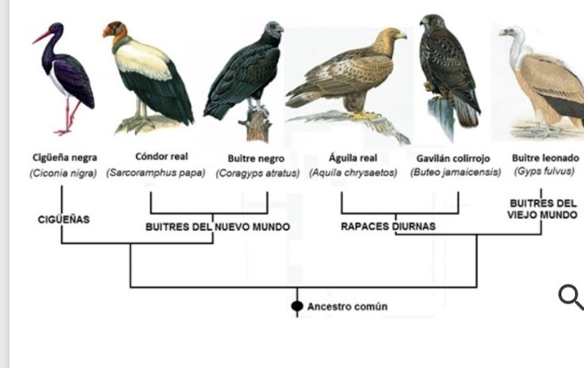

1. El buitre leonado es el antepasado del águila real y del gavilán colirrojo.
2. El ciado, tal como está presentado, es polifilético.
3. Las cigüeñas y los buitres del Nuevo Mundo no comparten entre sí ninguna apomorfía.
4. Las cigüeñas no deberían clasificarse junto con las rapaces y los buitres.
5. El águila real y el gavilán colirrojo comparten entre sí más apomorfías que el águila real con el buitre leonado.
6. Estudios geológicos indican que el lago Nabugabo, en África, se originó hace unos 5000 años, al aislarse del lago Victoria por la formación de una barra de arena. Hay una especie de pez que vive únicamente en el lago Nabugabo, que está relacionada evolutivamente con otra especie de pez que habita en el lago Victoria. Esta información indica que esta especie de pez del lago Nabugabo se originó por un proceso de:
7. Hibridación.
8. Especiación alopátrica.
9. Evolución convergente.
10. Especiación simpátrica.
11. Coevolución.
12. El análisis de la anatomía de las extremidades anteriores de los seres humanos, los murciélagos y las ballenas demuestra que los seres humanos y los murciélagos tienen estructuras esqueléticas bastante similares, mientras que las ballenas divergen considerablemente en las formas y las proporciones de sus huesos. Sin embargo, el análisis de varios genes de estas especies sugiere que las tres provienen de un ancestro común. ¿Cuál de las siguientes es la mejor explicación para estos datos?
13. No es correcto clasificar a las ballenas como mamíferos.
14. Los seres humanos y los murciélagos evolucionaron por selección natural, y las ballenas evolucionaron por los mecanismos propuestos por Lamarck.
15. La evolución de las extremidades anteriores del ser humano y el murciélago fue adaptativa, pero no lo fue en las ballenas.
16. La selección natural en el medio acuático resultó en cambios significativos en la anatomía de las extremidades anteriores de la ballena.
17. Los genes mutaron con más rapidez en las ballenas que en los seres humanos o en los murciélagos.